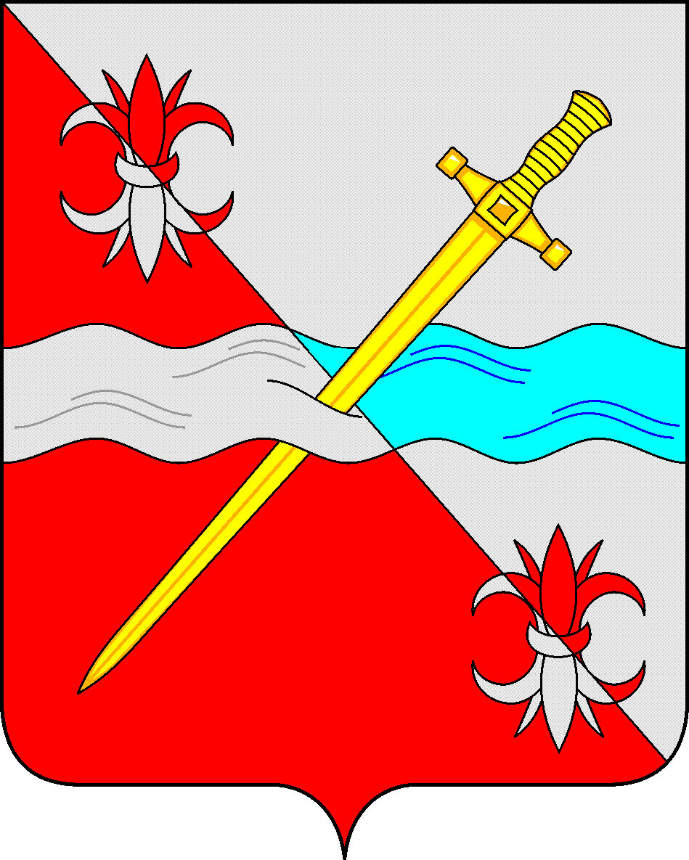

**СОВЕТ**

**депутатов Советского городского округа**

**Ставропольского края**

**РЕШЕНИЕ**

08 декабря 2022 г. № 24

г. Зеленокумск

О награждении Почетной грамотой

Совета депутатов Советского городского

округа Ставропольского края

В соответствии с Положением о Почетной грамоте Совета депутатов Советского городского округа Ставропольского края Совет депутатов Советского городского округа Ставропольского края

РЕШИЛ:

1. Наградить Почетной грамотой Совета депутатов Советского городского округа Ставропольского края за многолетний, добросовестный труд и в связи с профессиональным праздником Днем энергетика:

Польщикову Анну Сергеевну – контролера филиала ГУП СК «Ставэлектросеть» г. Зеленокумска;

Сушко Василия Павловича – диспетчер филиала ГУП СК «Ставэлектросеть» г. Зеленокумска.

2. Решение вступает в силу со дня принятия.

Председатель Совета депутатов

Советского городского округа

Ставропольского края Н.Н.Деревянко